Система управления освещением Софиот

- Общие замечания.
  - Система управления освещением Софиот состоит из трех функционально и физически выделенных уровней.
    - Нижний уровень.
      - Представляет собой контроллеры ламп, расположенные в непосредственной близости от светильников либо внутри корпуса светильника. Контроллеры ламп выполняют определенный набор команд управления лампой и сообщаются с более высокими уровнями системы, получая команды и передавая информацию о состоянии лампы. Взаимодействие осуществляется по радиоканалу по одной из технологий IoT:
        - LoRa,
        - 6LoWPAN,
        - …
Нижний уровень Софиот осуществляет обмен данными с помощью 6LoWPAN.
      - В качестве нижнего уровня не обязательно может быть реализовано оборудование Софиот, также могут использоваться контроллеры других компаний.
      - Имеется два варианта нижнего уровня Софиот.
        - Универсальный (автономный) вариант. Контроллеры нижнего уровня реализованы в виде автономных устройств в отдельном корпусе с IP65, могут быть установлены в течение срока жизни на разные светильники (а также, возможно, быть использованы для решения других задач). Имеют встроенное реле для управления напряжением на лампе.
        - Встроенный вариант. Контроллеры встроены в корпус лампы, не имеют в составе элементов для управления цепью 220 В, обладают малым размером.
    - Средний уровень.
      - Представляет собой микрокомпьютер (аналогичный Raspberry Pi), объединенный в одном корпусе с граничным роутером mesh-сети (далее , если не указано иное, всю конструкцию будем называть «граничный роутер» или «контроллер сегмента»). Граничный роутер расположен вблизи группы светильников, которыми он управляет. Система может объединять несколько наборов светильников, управляемых разными граничными роутерами.
      - Граничный роутер периодически опрашивает лампы из своего сегмента. Период обмена данными с лампами tl = с (настраиваемая величина). При опросе роутер производит следующие действия.
        - Получает информацию о текущих параметрах светильников (состояние, уровень мощности, температура???).
        - Передает лампам команды на оперативное изменение состояния, полученные от верхнего уровня.
        - Контролирует работу лампы в соответствии с заданным расписанием, а именно проверяет соответствие текущих параметров расписанию, и если требуются изменения, отправляет лампе команду.
      - Граничный роутер подключен к сети Интернет и взаимодействует с верхним уровнем по Ethernet, WiFi или GPRS.
        - Периодически передает верхнему уровню информацию о текущих параметрах ламп (состояние, уровень мощности, наличие и качество связи). Инициатором обмена информацией выступает граничный роутер, передавая верхнему уровню http-запрос с данными в формате JSON (см. описание протокола взаимодействия роутер-сервер). Период обмена данными с сервером ts = с (настраиваемая величина).
        - Получает от верхнего уровня оперативные команды на изменение состояния ламп.
        - Получает от верхнего уровня команды на изменение расписания работы ламп, хранит эти расписания в своей памяти и контролирует их выполнение.
        - Получает от верхнего уровня информацию о делении ламп на группы и сохраняет эту информацию в своей памяти.
        - Роутер сохраняет информацию о времени последнего успешного сеанса связи с сервером.
      - Граничный роутер имеет свой программный web-интерфейс, позволяющий просматривать текущие параметры ламп, деление ламп на группы, а также просматривать и менять текущие настройки контроллера.
В случае использования технологии LoRa и, возможно, других технологий LPWAN, средний уровень системы может отсутствовать.
    - Верхний уровень.
      - Верхний уровень обеспечивает автоматизацию бизнес-процессов, связанных с управлением освещением. Включает в себя:
        - базу данных (MySQL 8.* и выше),
        - серверное ПО (.Net Core),
        - клиентское ПО, работающее в браузере (HTML, React + Redux).
      - Функционально в серверном ПО и БД выделяются две подсистемы.
        - Подсистема бизнес-логики, обеспечивающая реализацию процессов, связанных с управлением освещением.
        - Подсистема взаимодействия с нижними уровнями (или «сервис обмена» или DataExchange). Сервис обмена обеспечивает абстрагирование бизнес-логики верхнего уровня от технологии работы граничных роутеров и даже от конкретных технологических решений нижнего уровня. В случае использования технологии LoRa, граничные роутеры отсутствуют, и сервис обмена берет на себя некоторые их функции.
  - Варианты реализации системы.
    - Имеется два варианта реализации системы управления освещением Софиот.
      - Вариант предприятия (далее — «Предприятие», «внутреннее освещение» или «indoor»). Как правило, количество ламп в системе ограничено несколькими сотнями и, возможно, имеется только один граничный роутер.
      - Вариант уличного освещения (далее — «Город», «городское освещение» или «outdoor»). Количество ламп несколько тысяч и более, большое количество граничных роутеров, система географически распределена на большой площади (район, город, область).
    - Варианты отличаются только в части подсистемы бизнес-логики верхнего уровня. Оба варианта имеют одинаковую структуру БД и одинаковый DataExchange.

- Функционал верхнего уровня. Вариант Предприятие.
  - Терминология
    - Светильник (или лампа) — устройство, предназначенное для освещения помещений или улиц, выполненное в едином корпусе и имеющее один разъем для подключения к электросети. Основные характеристики лампы: мощность, световой поток (максимальный), производитель/тип/модель.
    - Точка освещения — определенное место на предприятии, к которому подведено электричество и на котором предполагается установка светильника. Как правило на точке освещения имеется специальное оборудование для установки лампы — кронштейн, распаячная коробка, патрон. Основные характеристики — тип подвеса для лампы, параметры подведенной электросети (напряжение, макс. мощность, тип клемм).
    - Фонарь (или опора или люстра) — определенное место на предприятии, объединяющее одну или несколько точек освещения. То есть фонарь дает возможность подключения в одной географической точке нескольких светильников. Это может быть осветительная опора или распаячная коробка с несколькими выходами (например, коробка, в которую заведен трехфазный кабель, а выведены три однофазных), снабженная несколькими кронштейнами, позволяющими подвесить несколько ламп. Основной характеристикой фонаря является его географическое расположение в помещении. Кроме географических координат, положение внутри здания может фиксироваться дополнительными параметрами (например цех, ряд, номер в ряду), дополнительно уточняющими информацию о местоположении фонаря.
    - Группа точек освещения — набор точек освещения, объединяющий их в целях реализации функций управления освещением. Одна точка может входить в разные группы. [Группы могут иметь иерархическую структуру произвольной вложенности: если группа А является родительской для группы В, то все точки группы В входят и в группу А (это для облегчения процесса формирования групп).]
    - Зона (или зона освещения) — один из вариантов группировки. Зона — это набор точек освещения, объединенных в единое целое по причине схожих требований на осветительные характеристики в данном конкретном месте предприятия. Особенностью зональной группировки является то, что каждая точка освещения относится к одной и только одной зоне освещения. То есть зоны не пересекаются и, как правило, каждая точка обязательно относится к одной из зон (???). Зона — понятие, связанное с устройством предприятия и функционалом его отдельных частей. В значительной части, зона — географическая характеристика, объединяющая фонари в зависимости от их положения в рамках зданий.
    - Расписание — это набор значений относительной мощности на точке освещения (в % от максимальной) в течение суток. Задается в виде пар значений (<Начало периода, Time>, <Относительная мощность в %, Integer>).
    - Календарь — это набор расписаний для точки освещения на каждый день года. Задается в виде пар значений (<Начало периода, Date>, <Расписание, FK>).
  - Общие замечания по интерфейсу приложения.
    - В левой части окна программы находится вертикальное иерархическое меню со списком форм (страниц). Меню может быть свернуто в узкую полоску с пиктограммами главных пунктов меню.
    - Большинство форм приложения относится к одному из 2 видов:
      - форма списка объектов,
      - форма характеристик объекта.
    - Форма списка объектов.
      - В левой части расположена форма отбора данных и под ней — отобранная информация в табличном виде.
      - В правой части окна расположена графическая информация, соответствующая отобранным данным. Графическая часть может быть отображена и скрыта, а также, в некоторых случаях, развернута на весь экран.
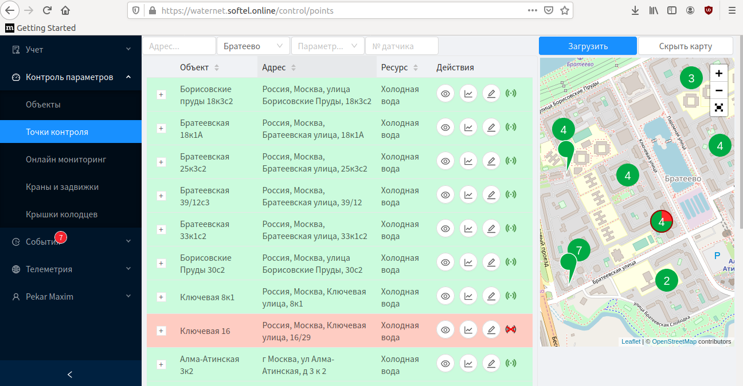
Рис. 1. Примерный вид окна приложения и табличной формы.
    - Форма характеристик.
      - В левой части расположены данные о характеристиках объекта.
      - В правой части окна также может быть расположена соответствующая графическая информация.
  - Меню приложения.
    - Сеть освещения
      - Точки освещения
      - Группы
      - Статистика
    - Управление работой
      - Расписания
      - Календари
      - Назначение расписаний
      - Диспетчеризация
    - Служебное
      - Роутеры
      - Контроллеры
      - Светильники
    - Настройки
      - Пользователи
      - Структура предприятия
      - Модели
      - Прочие настройки
  - Пункт «Точки освещения».
    - При выборе пункта открывается табличная форма с точками освещения. Это основная форма программы для оперативной работы пользователей, ответственных за освещение предприятия.
    - Страница работает с таймером, по которому производятся обновления статусов и текущих значений.
    - Как и в общей структуре табличной формы, на ней присутствуют следующие элементы.
      - Форма отбора данных.
      - Таблица точек освещения.
      - Схема освещения предприятия.
    - Форма отбора позволяет настроить отображение информации в таблице и на схеме. Она содержит следующие элементы.
      - Выбрать подразделение — список выбора:
        - Все
        - Цех 1
        - Цех 2
        - ….
      - Сгруппировать — список выбора:

        - По фонарям
        - По зонам
    - Таблица точек освещенности содержит информациею о параметрах точки и состояния установленного светильника.
      - Таблица имеет следующие столбцы.
        - Подразделение
        - Наименование (в случае УЗТПА это Ряд и Место, то есть № в ряду)
        - Тип (модель) светильника.
        - Текущий уровень мощности в % от максимальной.
        - Действия (пиктограммы управления, см. ниже)
      - В левой части строк таблицы расположен значок «+», позволяющий раскрыть строку и отобразить дополнительную информацию следующего вида.
        - Информация по светильнику:
          - производитель,
          - модель,
          - серийный номер,
          - максимальная мощность,
          - текущая мощность,
          - текущий световой поток,
          - [температура].
        - Информация по контроллеру:
          - модель,
          - серийный номер,
          - уровень связи (при последнем сеансе связи с роутером),
          - дата и время последнего удачного сеанса связи.
      - Пиктограммы управления (столбец «Действия») содержит пиктограммы, которые либо отображают значение какого-то параметра/статуса или являются кнопками перехода на формы объектов.
        - Пиктограмма статуса лампы представляет собой просто кружок с ободком и меняет цвет в зависимости от состояния лампы и ее контроллера:
          - зеленый если лампа на связи и выключена,
          - желтый если лампа на связи и включена,
          - красный если связи нет,
          - серый, если лампа в данной точке отсутствует.
        - Пиктограмма уровня мощности имеет вид столбика, заполненного в зависимости от текущего уровня мощности лампы.
        - Кнопка «Подробности» (в виде глаза) позволяет перейти на страницу выбранной точки.
        - Кнопка «Статистика»
        - Кнопка «Редактирование»
    - В правой части формы расположена графическая схема предприятия или отдельного подразделения (в зависимости от выбора подразделения в форме отбора) с отображением расположения и состояния светильников.
      - Над схемой расположены кнопки управления отображением:
        - скрыть/показать схему,
        - развернуть схему на все окно.
      - Схема цеха представляет собой прямоугольную область, содержащую следующие объекты.
        - Background (подложка) — схематическое изображение цеха (в каком-то из графических форматов).
        - Динамически изображаемые поверх подложки кружки (или пиктограммы), представляющие конкретные точки освещения и их текущее состояние (в зависимости цвета и размера кружка).
      - В зависимости от состояния точки, она отображается соответствующим цветом:
        - зеленым если лампа на связи и выключена,
        - желтым если лампа на связи и включена,
        - красным если связи нет,
        - серым, если лампа в данной точке отсутствует.
        - Также размер точки на схеме зависит от текущего уровня светового потока. Таким образом, что площадь кружка соответствует текущему значению светового потока лампы (именно светового потока, а не % отношению к максимальной мощности!).
      - При наведении указателя мыши на кружок точки на схеме появляется всплывающая подсказка, на которой отображаются данные по точке:
        - ряд и место,
        - включен, выключен или не на связи,
        - значение текущего светового потока.
      - При щелчке левой кнопкой мыши на кружке точки происходит его выделение ободком и выделение соответствующей строки таблицы.
    - При нажатии на кнопку «Подробности» пользователь переходит на страницу точки освещения.
      - В левой части страницы расположена различная текстовая информация по точке освещения.
        - Данные по точке освещения:
          - местоположение (ряд, место),
          - тип подвеса светильника,
          - тип подключения к электросети.
        - Данные по текущему светильнику:
          - производитель и модель,
          - серийный номер,
          - максимальная мощность (в ваттах),
          - максимальный световой поток (в люменах),
          - [выработанный ресурс (в часах работы)],
          - тип и производитель светодиодов,
          - тип спектра,
          - тип диаграммы направленности,
          - ...
        - Данные по контроллеру лампы:
          - производитель и модель,
          - на связи или нет,
          - когда был последний удачный сеанс связи с роутером,
          - уровень связи,
          - ...
      - В правой верхней части окна расположена графическая инфорация, касающаяся параметров точки освещения и установленного на ней оборудования:
        - диаграмма направленности светильника,
        - …
      - Ниже расположены элементы управления, позволяющие увидеть дополнительную информацию или совершить какие-то действия с точкой.
        - Панель управления текущей мощностью.
        - Разворачиваемая таблица истории замен светильников на точке.
        - Кнопка «Статистика» отсылает пользователя на страницу статистики по энергопотреблению на точке.
  - Пункт «Группы».
    - Каждая группа точек освещения имеет признак «Тип группировки».
      - Имеется по умолчанию два типа группировки: Общий и Зоны. Также по умолчанию имеется группа «Все» типа «Общий», каждая вновь созданная точка автоматически принадлежит этой группе.
      - Новые типы группировки создаются на странице «Настройки».
    - Страница со списком групп (открывается при выборе пользователем пункта «Группы»).
      - Страница со списком групп имеет стандартную структуру: в левой части расположена форма отбора и таблица со списком групп, а в правой — графическая информация.
      - Форма отбора содержит следующие элементы:
        - тип группировки (список выбора),
        - наименование (строка),
        - показать иерархию (флаг, check box),
        - кнопка «Отобрать»,
        - кнопка «Создать новую группу».
По умолчанию поля пустые и загружается весь список групп.
      - Столбцы таблицы со списком групп.
        - Тип группировки
        - Наименование
        - Управление, содержащий кнопки:
          - просмотр (переход на страницу просмотра группы),
          - изменить (переход на страницу редактирования группы).
      - Графическая информация.
        - Графическая информация в правой части окна представляет собой схему цеха, подобную описанной в п. II.4.6.б. По умолчанию все точки освещения на схеме цеха не подсвечены, то есть серого или бледного цвета (рассмотрим 2 варианта, какой удобнее и красивее).
        - При выборе строки таблицы на схеме подсвечиваются точки освещения, относящиеся к группе: подкрашиваются цветом, соответствующим состоянию светильника в точке, или становятся более яркими (в случае 2 варианта).
    - Страницы просмотра и редактирования группы.
      - Страницы практически полностью соответствуют странице со списком точек освещения, за исключением того, что на странице присутствуют только точки освещения из конкретной группы и нет формы отбора. При этом в верхней части окна (над таблицей) имеется кнопка «Добавить точку освещения».
      - На странице редактирования группы в столбце управления есть дополнительная кнопка «Удалить лампу из группы».
      - При выборе точки освещения в графической части (щелчок левой кнопкой мыши), выделяется также и соответствующая точке строка.
      - В форме редактирования группы при щелчке правой кнопкой мыши на графическом отображении точке освещения происходит следующее.
        - Если точка принадлежит группе, появляется контекстное меню с пунктом «Удалить точку из группы». Всегда при удалении точки из группы программа предварительно запрашивает подтверждения действия.
        - Если точка не принадлежит группе, появляется контекстное меню с пунктом «Добавить точку к группе».
  - Пункт «Расписания».
    - Страница расписаний поделена на 3 области, занимающие левую, среднюю и правую части окна.
    - В левой части страницы для работы с расписаниями находится область с формой управления и списком расписаний.
      - В верхней части области расположена форма управления с кнопками
        - «Добавить расписание»,
        - «Свернуть» (<). Кнопка может свернуть область в узкую полоску с кнопкой «Развернуть» (>).
      - В нижней части расположен список расписаний, имеющий следующие столбцы.
        - Тип.
        - Наименование.
        - Комментарий.
        - Управление, с кнопками (пиктограммами):
          - Подробности,
          - Удалить.
    - В средней части страницы расположена область с формой управления расписанием и списком пунктов расписания.
      - В верхней части области расположена форма управления со следующими элементами управления.
        - «Тип расписания» (ниспадающий список),
        - color picker «Цвет», позволяющий задавать расписанию определенный цвет для удобного представления расписаний на календаре.
        - кнопка «Добавить пункт расписания»,
        - кнопка «Сохранить»,
        - кнопка «Свернуть» (<). Кнопка может свернуть область в узкую полоску с кнопкой «Развернуть» (>).
      - Ниже — список пунктов расписания, содержащий следующие столбцы.
        - Время (в формате ЧЧ:ММ).
        - Уровень мощности (с дискретными значениями Выключено, 1, 2, ..., 5, Максимум).
        - Управление с кнопками:
          - Изменить,
          - Удалить (требует подтверждения).
    - Слева расположено графическое представление расписания в соответствии с текущим значением пунктов. Графическое представление — это график с временем по оси x, по оси y которого отображается:
        - уровень мощности в условных единицах (0 — 6, 0 — выключено, 6 — максимум);
        - зоны восхода и заката на текущий день.
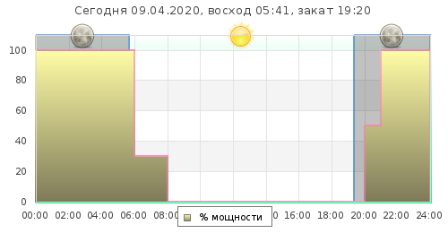
  - Календари.
    - Календари — это инструмент, позволяющий назначать разные дневные расписания на каждый день года.

